

**"Тұқым шаруашылығын дамытуды субсидиялау" мемлекеттік көрсетілетін қызмет регламентін бекіту туралы" Шығыс Қазақстан облысы әкімдігінің 2015 жылғы 2 қазандағы № 261 қаулысына өзгеріс енгізу туралы**

***Күшін жойған***

Шығыс Қазақстан облысы әкімдігінің 2016 жылғы 1 тамыздағы № 241 қаулысы. Шығыс Қазақстан облысының Әділет департаментінде 2016 жылғы 2 қыркүйекте № 4663 болып тіркелді. Күші жойылды - Шығыс Қазақстан облысы әкімдігінің 2020 жылғы 26 наурыздағы № 97 қаулысымен

      Ескерту. Күші жойылды - Шығыс Қазақстан облысы әкімдігінің 26.03.2020 № 97 қаулысымен (алғашқы ресми жарияланған күнінен кейін күнтізбелік он күн өткен соң қолданысқа енгізіледі).  
      РҚАО-ның ескертпесі.  
      Құжаттың мәтінінде түпнұсқаның пунктуациясы мен орфографиясы сақталған.  
      "Қазақстан Республикасындағы жергілікті мемлекеттік басқару және өзін-өзі басқару туралы" Қазақстан Республикасының 2001 жылғы 23 қаңтардағы Заңының 27-бабының 2-тармағына, "Мемлекеттік көрсетілетін қызметтер туралы" Қазақстан Республикасының 2013 жылғы 15 сәуірдегі Заңының 16-бабына, "Қазақстан Республикасы Ауыл шаруашылығы министрінің кейбір бұйрықтарына өзгерістер енгізу туралы" Қазақстан Республикасы Ауыл шаруашылығы министрінің 2016 жылғы 19 қаңтардағы № 15 (Нормативтік құқықтық актілерді мемлекеттік тіркеу тізілімінде тіркелген нөмірі 13337) бұйрығына сәйкес Шығыс Қазақстан облысының әкімдігі **ҚАУЛЫ ЕТЕДІ:**  
      1. "Тұқым шаруашылығын дамытуды субсидиялау" мемлекеттік көрсетілетін қызмет регламентін бекіту туралы" Шығыс Қазақстан облысы әкімдігінің 2015 жылғы 2 қазандағы № 261 (Нормативтік құқықтық актілерді мемлекеттік тіркеу тізілімінде тіркелген нөмірі 4215, 2016 жылғы 8 қаңтардағы № 1 (17241) "Дидар", 2016 жылғы 9 қаңтардағы № 2 (19754) "Рудный Алтай" газеттерінде жарияланған) қаулысына мынадай өзгеріс енгізілсін:  
      аталған қаулымен бекітілген "Тұқым шаруашылығын дамытуды субсидиялау" мемлекеттік көрсетілетін қызмет регламенті осы қаулыға қосымшаға сәйкес жаңа редакцияда жазылсын.  
      2. Осы қаулы алғашқы ресми жарияланған күнінен кейін күнтізбелік он күн өткен соң қолданысқа енгізіледі.

|  |
| --- |
| *Шығыс Қазақстан облысының* |
| *әкімі* | *Д. Ахметов* |

|  |  |
| --- | --- |
|  | Шығыс Қазақстан облысы  әкімдігінің  2016 жылғы "1" тамыз  № 241 қаулысына қосымша |
|  | Шығыс Қазақстан облысы  әкімдігінің  2015 жылғы 2 қазандағы  № 261қаулысымен  бекітілген |

**"Тұқым шаруашылығын дамытуды субсидиялау" мемлекеттік көрсетілетін қызмет регламенті**

**1. Жалпы ережелер**

      1. "Тұқым шаруашылығын дамытуды субсидиялау" мемлекеттік көрсетілетін қызметін (бұдан әрі – мемлекеттік көрсетілетін қызмет) облыстың жергілікті атқарушы органы (бұдан әрі -көрсетілетін қызметті беруші) көрсетеді.  
      Өтінішті қабылдау және мемлекеттік қызметті көрсету нәтижелерін беру:  
      1) көрсетілетін қызметті берушінің, аудандардың және облыстық маңызы бар қалалардың жергілікті атқарушы органдарының кеңсесі;  
      2) "Азаматтарға арналған үкімет" мемлекеттік корпорация" коммерциялық емес акционерлік қоғамы (бұдан әрі – Мемлекеттік корпорация) арқылы жүзеге асырылады.  
      2. Мемлекеттік қызметті көрсету нысаны: қағаз түрінде.  
      Мемлекеттік қызметті көрсету нәтижесі- көрсетілетін қызметті алушылардың банктік шоттарына тиесілі субсидияларды одан әрі аудару үшін аумақтық қазынашылық бөлімшесіне төлем шоттарының тізілімін ұсыну.  
      Мемлекеттік қызметті көрсету нәтижесін ұсыну нысаны: қағаз түрінде.  
      Мемлекеттік корпорация арқылы жүгінген кезде көрсетілетін қызметті алушыға Қазақстан Республикасы Ауыл шаруашылығы министрінің 2015 жылғы 6 мамырдағы № 4-2/419 (Нормативтік құқықтық актілерді мемлекеттік тіркеу тізілімінде тіркелген нөмірі 11455) бұйрығымен бекітілген "Тұқым шаруашылығын дамытуды субсидиялау" мемлекеттік көрсетілетін қызмет стандартына (бұдан әрі – Стандарт) 1 және 2-қосымшаларға сәйкес нысандар бойынша қағаз тасығышта көрсетілетін қызметті берушінің уәкілетті адамының қолы қойылған, субсидия тағайындау/тағайындамау туралы шешіммен хабарлама жолданады.

**2.Мемлекеттік қызмет көрсету процесінде көрсетілетін қызметті берушінің құрылымдық бөлімшелерінің (қызметкерлерінің) іс-қимыл тәртібін сипаттау**

      4. Мемлекеттiк қызмет көрсету бойынша рәсімді (іс-қимылды) бастауға көрсетілетін қызметті алушының (не сенімхат бойынша оның өкілінің) Стандарттың 9-тармағына сәйкес құжаттарының болуы негіз болып табылады.  
      5. Мемлекеттiк қызмет көрсету процесінің құрамына кіретін рәсімдердің (іс-қимылдардың) мазмұны, орындалу ұзақтығы:  
      1-іс-қимыл –субсидиялар сомаларын және тұқымдар мен көшеттердің әрбір түрі бойынша субсидия алушылар тізімін айқындау үшін әрбір ауданда (облыстық маңызы бар қалада) ауданның (облыстық маңызы бар қаланың) жергілікті атқарушы органының шешімімен ведомствоаралық комиссия (бұдан әрі – Комиссия) құрылады.  
      Ауданның (облыстық маңызы бар қаланың) ауыл шаруашылығы бөлімі (бұдан әрі – бөлім) Комиссияның жұмыс органы болып табылады;  
      2-іс-қимыл – аудандар (облыстық маңызы бар қалалар) бойынша субсидиялар көлемдері (егіс алқаптарының болжамды құрылымына қарай) облыстың жергілікті атқарушы органының қаулысымен белгіленеді;  
      3-іс-қимыл–Қазақстан Республикасы Ауыл шаруашылығы министрлігімен (бұдан әрі – Министрлік) келісім бойынша облыстың жергілікті атқарушы органының қаулысымен егістің алдыңғы жылына жыл сайын 20 желтоқсанға дейін келесі жылдың өніміне бірінші көбейтілген және бірінші ұрпақ будандарының тұқымдарын сатып алудың (пайдаланудың) ең төменгі нормалары аймақтар бойынша және дақылдар бөлінісінде бекітіледі;  
      4-іс-қимыл –бөлім субсидиялар алуға құжаттар қабылдау мерзімдерін көрсете отырып, субсидиялау бағдарламасына қатысуға өтінімдер қабылдаудың басталғаны, Комиссияның жұмыс тәртібі туралы хабарландыруды ауданның (облыстық маңызы бар қаланың) жергілікті атқарушы органының интернет–ресурсында және жергілікті бұқаралық ақпарат құралдарында жариялауды қамтамасыз етеді. Орындалу ұзақтығы – жыл сайын 20 мамырға дейін.  
      Бірінші көбейтілген және бірінші ұрпақ будандарының тұқымдарын сатып алуға (пайдалануға) субсидиялар алу үшін ауыл шаруашылығы тауарын өндірушілер (бұдан әрі – көрсетілетін қызметті алушылар - ауыл шаруашылығы тауарын өндірушілер) және тұқым өсіру шаруашылықтары (бұдан әрі – көрсетілетін қызметті алушылар - тұқымшарлар) бөлімге жаздық дақылдар бойынша тиісті жылғы 20 маусымға дейінгі, күздік дақылдар бойынша тиісті жылғы 10 қарашаға дейінгі мерзімде Стандарттың 9-тармағына сәйкес өтінімдер мен құжаттарды ұсынады:  
      1-іс-қимыл–Комиссия көрсетілетін қызметті алушының–ауыл шаруашылығы тауарын өндірушінің және көрсетілетін қызметті алушының-тұқымшардың құжаттарын қабылдайды және тіркейді. Орындалу ұзақтығы – 15 (он бес) минут;  
      2-іс-қимыл–Комиссия құжаттарды қабылдау мерзімі аяқталғаннан кейін көрсетілетін қызметті алушылардың–ауыл шаруашылығы тауарын өндірушілердің тізбесін, сондай-ақ көрсетілетін қызметті алушылардың–ауыл шаруашылығы тауарын өндірушілердің өтінімдері олар арқылы берілген көрсетілетін қызметті алушылардың–тұқымшарлардың тізілімін қалыптастырады және оларды ауданның (облыстық маңызы бар қаланың) жергілікті атқарушы органына бекітуге жолдайды. Орындалу ұзақтығы – 3 (үш) жұмыс күні ішінде;  
      3-іс-қимыл–аудан (облыстық маңызы бар қала) әкімі көрсетілетін қызметті алушылардың - ауыл шаруашылығы тауарын өндірушілердің тізбесін және көрсетілетін қызметті алушылардың– тұқымшарлардың тізілімін бекітеді.Орындалу ұзақтығы – 2 (екі) жұмыс күні ішінде;  
      4-іс-қимыл–бөлім көрсетілетін қызметті алушылардың–ауыл шаруашылығы тауарын өндірушілердің тізбесін және көрсетілетін қызметті алушылардың–тұқымшарлардың тізілімін бекітілгеннен кейін көрсетілетін қызметті берушіге ұсынады. Орындалу ұзақтығы – 3 (үш) жұмыс күні ішінде;  
      5-іс-қимыл –көрсетілетін қызметті беруші:  
      мыналарды:  
      облыс бойынша бірінші көбейтілген, бірінші ұрпақ будандарының тұқымдарын сатып алу (көрсетілетін қызметті алушының –тұқымшардың пайдалану) көлемдері жөніндегі жиынтық актілерді жасайды және бекітеді;  
      сатып алынған (көрсетілетін қызметті алушы - тұқымшар пайдаланған) бірінші көбейтілген және бірінші ұрпақ будандарының тұқымдарына жұмсалған шығындарды ішінара өтеуге субсидиялар төлеуге арналған жиынтық ведомостерді қалыптастырады және бекітеді. Орындалу ұзақтығы – 10 (он) жұмыс күні ішінде;  
      6-іс-қимыл –көрсетілетін қызметті беруші аумақтық қазынашылық бөлімшесіне төлем шоттарының тізілімін ұсынады. Орындалу ұзақтығы – 10 (он) жұмыс күні ішінде.  
      Оларды ауыл шаруашылығы тауарын өндірушілерге арзандатылған құны бойынша сату шартымен жеміс-жидек дақылдары мен жүзімнің элиталық көшеттерін өсіруге субсидиялар алу үшін элиталық тұқым өсіру шаруашылықтары (бұдан әрі–көрсетілетін қызметті алушылар–элиттұқымшарлар) бөлімге тиісті жылғы 20 маусымға дейінгі мерзімде Стандарттың 9-тармағына сәйкес өтінімдер мен құжаттарды ұсынады:  
      1-іс-қимыл–Комиссия көрсетілетін қызметті алушының–элиттұқымшардың құжаттарын қабылдайды және тіркейді. Орындалу ұзақтығы – 15 (он бес) минут;  
      2-іс-қимыл –Комиссия құжаттарды қабылдау мерзімі аяқталғаннан кейін көрсетілетін қызметті алушылардың–элиттұқымшарлардың тізбесін қалыптастырады және оларды ауданның (облыстық маңызы бар қаланың) жергілікті атқарушы органына бекітуге жолдайды. Орындалу ұзақтығы – 3 (үш) жұмыс күні ішінде;  
      3-іс-қимыл–аудан (облыстық маңызы бар қала) әкімі көрсетілетін қызметті алушылардың-элиттұқымшарлардың тізбесін бекітеді. Орындалу ұзақтығы – 2 (екі) жұмыс күні ішінде;  
      4-іс-қимыл–бөлім көрсетілетін қызметті алушылардың–элиттұқымшарлардың тізбесін бекітілгеннен кейін көрсетілетін қызметті берушіге ұсынады. Орындалу ұзақтығы – 3 (үш) жұмыс күні ішінде;  
      5-іс-қимыл –көрсетілетін қызметті беруші:  
      мыналарды:  
      облыс бойынша сатылған жеміс-жидек дақылдары мен жүзімнің элиталық көшеттерінің көлемдері жөніндегі жиынтық актілерді жасайды және бекітеді;  
      ауыл шаруашылығы тауарын өндірушілерге сатылған элиталық көшеттерді өсіруге жұмсалған шығындарды ішінара өтеуге субсидиялар төлеуге арналған жиынтық ведомостерді қалыптастырады және бекітеді. Орындалу ұзақтығы – 10 (он) жұмыс күні ішінде;  
      6-іс-қимыл–көрсетілетін қызметті беруші аумақтық қазынашылық бөлімшесіне төлем шоттарының тізілімін ұсынады. Орындалу ұзақтығы – 10 (он) жұмыс күні ішінде.  
      Мемлекеттік қызметті көрсету мерзімдері: көрсетілетін қызметті берушіге, Мемлекеттік корпорацияға құжаттарды тапсырған сәттен бастап -   
28 (жиырма сегіз) жұмыс күні.  
      Мемлекеттік корпорацияға жүгінген кезде құжаттарды қабылдау күні мемлекеттік қызметті көрсету мерзіміне кірмейді.  
      6. Осы Регламенттің 5 тармағында көрсетілген 1-іс-қимыл бойынша мемлекеттік қызмет көрсету бойынша рәсімнің (іс-қимылдың) нәтижесі Комиссия құру болып табылады, ол 2-іс-қимылды орындауды бастау үшін негіз болады.   
      Осы Регламенттің 5 тармағында көрсетілген 2-іс-қимылдың нәтижесі аудандар бойынша субсидиялардың көлемдерін белгілеу болып табылады, ол 3-іс-қимылды орындауды бастау үшін негіз болады.  
      Осы Регламенттің 5тармағында көрсетілген 3-іс-қимылдың нәтижесі келесі жылдың өніміне бірінші көбейтілген және бірінші ұрпақ будандарының тұқымдарын сатып алудың (пайдаланудың) ең төменгі нормаларын аймақтар бойынша және дақылдар бөлінісінде бекіту болып табылады, ол 4-іс-қимылды орындауды бастау үшін негіз болады.  
      Осы Регламенттің 5 тармағында көрсетілген 4-іс-қимылдың нәтижесі субсидиялау бағдарламасына қатысуға өтінімдер қабылдаудың басталғаны, Комиссияның жұмыс тәртібі туралы хабарландыруды аудан әкімдігінің интернет–ресурсында және жергілікті бұқаралық ақпарат құралдарында жариялау болып табылады.  
      Көрсетілетін қызметті алушылар - ауыл шаруашылығы тауарын өндірушілер және көрсетілетін қызметті алушылар – тұқымшарлар бірінші көбейтілген және бірінші ұрпақ будандарының тұқымдарын сатып алуға (пайдалануға) субсидиялар алу үшін:  
      Осы Регламенттің 5 тармағында көрсетілген 1-іс-қимылдың нәтижесі көрсетілетін қызметті алушының - ауыл шаруашылығы тауарын өндірушінің және көрсетілетін қызметті алушының – тұқымшардың құжаттарын қабылдау және тіркеу болып табылады, олар 2-іс-қимылды орындау үшін негіз болады.  
      Осы Регламенттің 5 тармағында көрсетілген 2-іс-қимылдың нәтижесі Комиссияның көрсетілетін қызметті алушылардың– ауыл шаруашылығы тауарын өндірушілердің тізбесін, сондай-ақ көрсетілетін қызметті алушылардың- тұқымшарлардың тізілімін қалыптастыру болып табылады, олар 3-іс-қимылды орындау үшін негіз болады.  
      Осы Регламенттің 5 тармағында көрсетілген 3-іс-қимылдың нәтижесі аудан (облыстық маңызы бар қала) әкімінің көрсетілетін қызметті алушылардың - ауыл шаруашылығы тауарын өндірушілердің тізбесін және көрсетілетін қызметті алушылардың–тұқымшарлардың тізілімін бекітуі болып табылады, олар 4-іс-қимылды орындау үшін негіз болады.  
      Осы Регламенттің 5 тармағында көрсетілген 4-іс-қимылдың нәтижесі көрсетілетін қызметті берушіге бекітілген көрсетілетін қызметті алушылардың– ауыл шаруашылығы тауарын өндірушілердің тізбесін және көрсетілетін қызметті алушылардың- тұқымшарлардың тізілімін ұсыну болып табылады, олар 5-іс-қимылды орындау үшін негіз болады.  
      Осы Регламенттің 5 тармағында көрсетілген 5-іс-қимылдың нәтижесі көрсетілетін қызметті берушінің жиынтық актіні жасауы және бекітуі, жиынтық ведомості қалыптастыруы және бекітуі болып табылады, олар 6-іс-қимылды орындау үшін негіз болады.  
      Осы Регламенттің 5 тармағында көрсетілген 6-іс-қимылдың нәтижесі көрсетілетін қызметті берушінің аумақтық қазынашылық бөлімшесіне төлем шоттарының тізілімін ұсынуы болып табылады.  
      Көрсетілетін қызметті алушылар – элиттұқымшарлар жеміс-жидек дақылдары мен жүзімнің элиталық көшеттерін өсіруге субсидиялар алу үшін:  
      Осы Регламенттің 5 тармағында көрсетілген 1-іс-қимылдың нәтижесі көрсетілетін қызметті алушылардың – элиттұқымшарлардың құжаттарын қабылдау және тіркеу болып табылады, олар 2-іс-қимылды орындау үшін негіз болады.  
      Осы Регламенттің 5 тармағында көрсетілген 2-іс-қимылдың нәтижесі Комиссияның көрсетілетін қызметті алушылардың–элиттұқымшарлардың тізбесін қалыптастыруы болып табылады, ол 3-іс-қимылды орындау үшін негіз болады.  
      Осы Регламенттің 5 тармағында көрсетілген 3-іс-қимылдың нәтижесі аудан (облыстық маңызы бар қала) әкімінің көрсетілетін қызметті алушылардың–элиттұқымшарлардың тізбесін бекітуі болып табылады, ол 4-іс-қимылды орындау үшін негіз болады.  
      Осы Регламенттің 5 тармағында көрсетілген 4-іс-қимылдың нәтижесі көрсетілетін қызметті берушіге бекітілген көрсетілетін қызметті алушылардың–элиттұқымшарлардың тізбесін ұсыну болып табылады, ол 5-іс-қимылды орындау үшін негіз болады.  
      Осы Регламенттің 5 тармағында көрсетілген 5-іс-қимылдың нәтижесі көрсетілетін қызметті берушінің жиынтық актілерді жасауы және бекітуі, жиынтық ведомості қалыптастыруы және бекітуі болып табылады, олар 6-іс-қимылды орындау үшін негіз болады.  
      Осы Регламенттің 5 тармағында көрсетілген 6-іс-қимылдың нәтижесі көрсетілетін қызметті берушінің аумақтық қазынашылық бөлімшесіне төлем шоттарының тізілімін ұсынуы болып табылады.

**3. Мемлекеттік қызмет көрсету процесінде көрсетілетін қызметті берушінің құрылымдық бөлімшелерінің (қызметкерлерінің) өзара іс-қимыл тәртібін сипаттау**

      7. Мемлекеттік қызмет көрсету процесіне қатысатын көрсетілетін қызметті берушінің құрылымдық бөлімшелерінің (қызметкерлерінің) тізбесі:  
      1) ауданның (облыстық маңызы бар қаланың) жергілікті атқарушы органы;  
      2) облыстың жергілікті атқарушы органы;   
      3) Комиссия;  
      4) бөлім;  
      5) аумақтық қазынашылық бөлімше.  
      8. Мемлекеттік қызметті көрсету үшін қажетті рәсімдердің (іс–қимылдардың) сипаттамасы:  
      1) субсидиялар сомаларын және тұқымдар мен көшеттердің әрбір түрі бойынша субсидия алушылар тізімін айқындау үшін әрбір ауданда (облыстық маңызы бар қалада) жергілікті атқарушы орган Комиссия құрады;  
      2) аудандар (облыстық маңызы бар қалалар) бойынша субсидиялар көлемдері (егіс алқаптарының болжамды құрылымына қарай) облыстың жергілікті атқарушы органының қаулысымен белгіленеді;  
      3) Министрлікпен келісім бойынша облыстың жергілікті атқарушы органының қаулысымен егістің алдыңғы жылына жыл сайын 20 желтоқсанға дейін келесі жылдың өніміне бірінші көбейтілген және бірінші ұрпақ будандарының тұқымдарын сатып алудың (пайдаланудың) ең төменгі нормалары аймақтар бойынша және дақылдар бөлінісінде бекітіледі.  
      4) бөлім субсидиялар алуға құжаттар қабылдау мерзімдерін көрсете отырып, субсидиялау бағдарламасына қатысуға өтінімдер қабылдаудың басталғаны, Комиссияның жұмыс тәртібі туралы хабарландыруды ауданның (облыстық маңызы бар қаланың) жергілікті атқарушы органының интернет–ресурсында және жергілікті бұқаралық ақпарат құралдарында жариялауды қамтамасыз етеді. Орындалу ұзақтығы –жыл сайын 20 мамырға дейін.  
      Бірінші көбейтілген және бірінші ұрпақ будандарының тұқымдарын сатып алуға (пайдалануға) субсидиялар алу үшін көрсетілетін қызметті алушылар – ауыл шаруашылығы тауарын өндірушілер және көрсетілетін қызметті алушылар - тұқымшарлар бөлімге жаздық дақылдар бойынша тиісті жылғы 20 маусымға дейінгі, күздік дақылдар бойынша тиісті жылғы 10 қарашаға дейінгі мерзімде Стандарттың 9-тармағына сәйкес өтінімдер мен құжаттарды ұсынады:  
      1) Комиссия көрсетілетін қызметті алушының– ауыл шаруашылығы тауарын өндірушінің және көрсетілетін қызметті алушының– тұқымшардың құжаттарын қабылдайды және тіркейді. Орындалу ұзақтығы – 15 (он бес) минут;  
      2) Комиссия құжаттарды қабылдау мерзімі аяқталғаннан кейін көрсетілетін қызметті алушылардың– ауыл шаруашылығы тауарын өндірушілердің тізбесін, сондай–ақ көрсетілетін қызметті алушылардың–ауыл шаруашылығы тауарын өндірушілердің өтінімдері олар арқылы берілген көрсетілетін қызметті алушылардың–тұқымшарлардың тізілімін қалыптастырады және оларды ауданның (облыстық маңызы бар қаланың) жергілікті атқарушы органына бекітуге жолдайды. Орындалу ұзақтығы – 3 (үш) жұмыс күні ішінде;  
      3) аудан (облыстық маңызы бар қала) әкімі көрсетілетін қызметті алушылардың– ауыл шаруашылығы тауарын өндірушілердің тізбесін және көрсетілетін қызметті алушылардың– тұқымшарлардың тізілімін бекітеді.Орындалу ұзақтығы – 2 (екі) жұмыс күні ішінде;  
      4) бөлім көрсетілетін қызметті алушылардың - ауыл шаруашылығы тауарын өндірушілердің тізбесін және көрсетілетін қызметті алушылардың– тұқымшарлардың тізілімін бекітілгеннен кейін көрсетілетін қызметті берушіге ұсынады. Орындалу ұзақтығы – 3 (үш) жұмыс күні ішінде;  
      5) көрсетілетін қызметті беруші:  
      мыналарды:  
      облыс бойынша бірінші көбейтілген, бірінші ұрпақ будандарының тұқымдарын сатып алу (көрсетілетін қызметті алушының –тұқымшардың пайдалану) көлемдері жөніндегі жиынтық актілерді жасайды және бекітеді;  
      сатып алынған (көрсетілетін қызметті алушы–тұқымшар пайдаланған) бірінші көбейтілген және бірінші ұрпақ будандарының тұқымдарына жұмсалған шығындарды ішінара өтеуге субсидиялар төлеуге арналған жиынтық ведомостерді қалыптастырады және бекітеді. Орындалу ұзақтығы – 10 (он) жұмыс күні ішінде;  
      6) көрсетілетін қызметті беруші аумақтық қазынашылық бөлімшеге төлем шоттарының тізілімін ұсынады. Орындалу ұзақтығы – 10 (он) жұмыс күні ішінде.  
      Оларды ауыл шаруашылығы тауарын өндірушілерге арзандатылған құны бойынша сату шартымен жеміс-жидек дақылдары мен жүзімнің элиталық көшеттерін өсіруге субсидиялар алу үшін көрсетілетін қызметті алушылар – элиттұқымшарлар бөлімге тиісті жылғы 20 маусымға дейінгі мерзімде Стандарттың 9-тармағына сәйкес өтінімдер мен құжаттарды ұсынады:  
      1) Комиссия көрсетілетін қызметті алушының–элиттұқымшардың құжаттарын қабылдайды және тіркейді. Орындалу ұзақтығы – 15 (он бес) минут;  
      2) Комиссия құжаттарды қабылдау мерзімі аяқталғаннан кейін көрсетілетін қызметті алушылардың–элиттұқымшарлардың тізбесін қалыптастырады және оларды ауданның (облыстық маңызы бар қаланың) жергілікті атқарушы органына бекітуге жолдайды. Орындалу ұзақтығы – 3 (үш) жұмыс күні ішінде;  
      3) аудан (облыстық маңызы бар қала) әкімі көрсетілетін қызметті алушылардың–элиттұқымшарлардың тізбесін бекітеді. Орындалу ұзақтығы – 2 (екі) жұмыс күні ішінде;  
      4) бөлім көрсетілетін қызметті алушылардың–элиттұқымшарлардың тізбесін бекітілгеннен кейін көрсетілетін қызметті берушіге ұсынады. Орындалу ұзақтығы – 3 (үш) жұмыс күні ішінде;  
      5) көрсетілетін қызметті беруші:  
      мыналарды:  
      облыс бойынша сатылған жеміс–жидек дақылдары мен жүзімнің элиталық көшеттерінің көлемдері жөніндегі жиынтық актілерді жасайды және бекітеді;  
      ауыл шаруашылығы тауарын өндірушілерге сатылған элиталық көшеттерді өсіруге жұмсалған шығындарды ішінара өтеуге субсидиялар төлеуге арналған жиынтық ведомостерді қалыптастырады және бекітеді. Орындалу ұзақтығы – 10 (он) жұмыс күні ішінде;  
      6) көрсетілетін қызметті беруші аумақтық қазынашылық бөлімшесіне төлем шоттарының тізілімін ұсынады. Орындалу ұзақтығы – 10 (он) жұмыс күні ішінде.  
      Көрсетілетін қызметті алушы барлық қажетті құжаттарды тапсырған кезде қағаз жеткізгіштегі өтініштің қабылданғанын растау көрсетілетін қызметті берушінің кеңсесінде оның көшірмесінде құжаттар топтамасын қабылдау күні мен уақыты көрсетіле отырып, тіркеу туралы белгі қойылғаны болып табылады.

**4. Мемлекеттік қызмет көрсету процесінде Мемлекеттік корпорациямен өзара іс-қимыл тәртібін сипаттау**

      9. Көрсетілетін қызметті алушылар мемлекеттік қызметті алу үшін Мемлекеттік корпорацияға жүгінеді және Стандарттың 9-тармағына аталған құжаттарды ұсынады. Көрсетілетін қызметті алушының сұратуын өңдеу ұзақтығы - 15 (он бес) минут. Көрсетілетін қызметті алушы Мемлекеттік корпорацияға жүгініп, алынуы тиіс мемлекеттік қызметтің атауын көрсете отырып, қағаз жеткізгіштегі өтініш бланкісін толтырады.  
      Мемлекеттік корпорацияның операциялық залының қызметкері (оператор) қағаз тасығыштағы өтінішті (қоса ұсынылған құжаттармен бірге) қабылдайды.  
      Қағаз тасығыштағы өтініштің дұрыс толтырылуы мен оның толықтығының сақталуы және Стандарттың 9-тармағымен бекітілген тізбе бойынша құжаттардың ұсынылуы кезінде, Мемлекеттік корпорацияның операциялық залының қызметкері (оператор) қабылдаған өтінішті Мемлекеттік корпорацияның ықпалдастырылған ақпараттық жүйесінде (бұдан әрі – ЫАЖ) тіркейді және көрсетілетін қызметті алушыға тиісті құжаттардың қабылданғаны туралы қолхат береді.  
      Көрсетілетін қызметті алушы Стандарттың 9-тармағымен бекітілген тізбеге сәйкес құжаттар топтамасын толық ұсынбаған жағдайда Мемлекеттік корпорацияның жұмыскері өтінішті қабылдаудан бас тартады және Стандарттың 13-қосымшасына сәйкес құжаттарды қабылдаудан бас тарту туралы қолхат береді.  
      Жинақтау орталығына түскен өтініш (құжаттар топтамасымен бірге) Мемлекеттік корпорацияның ЫАЖ-сында қолхаттағы штрих-кодты сканерлеу жолымен тіркеледі.  
      Көрсетілетін қызметті берушіге берілетін құжаттар тізілімі Мемлекеттік корпорацияның ЫАЖ-сында автоматты түрде қалыптастырылады. Жұмыскер (маман) берілетін құжаттардың екі данада басылған тізілімін көрсетілетін қызметті берушіге тапсыруды жүзеге асырады.Тізілімнің екі данасы қоса ұсынылатын қалыптастырылған өтініш (құжаттар топтамасымен бірге) арнайы жәшіктерде қапталады, мөр басылады және Мемлекеттік корпорацияның басшысы бекіткен кестеде белгіленген уақытта курьерлік немесе осыған өкілеттік берілген өзге де байланыс арқылы көрсетілетін қызметті берушіге жолданады. Көрсетілетін қызметті берушінің алғандығы туралы белгісі бар тізілімнің екінші данасы Мемлекеттік корпорацияға қайтарылады.  
      Беруге дайын құжаттар тізілімнің екі данасымен қоса көрсетілетін қызметті берушіден Мемлекеттік корпорацияның басшысы бекіткен кестеде белгіленген уақытта курьерлік немесе осыған өкілеттік берілген өзге де байланыс арқылы жеткізіледі.  
      Дайын (ресімделген) және бас тартылған құжаттарды қабылдау кезінде жинақтау секторының жұмыскері (маманы) көрсетілетін қызметті беруші ұсынған құжаттардың сәйкестігін тексереді. Тізілімнің екінші данасы тізілімде көрсетілген барлық құжаттар болған жағдайда ғана алғандығы туралы белгімен көрсетілетін қызметті берушіге қайтарылады. Өзге жағдайда бас тарту себебі көрсетіле отырып, құжаттарды қабылдаудан бас тартылады.  
      10. Мемлекеттік корпорация арқылы сұрату нәтижесін алу процесі: көрсетілетін қызметті алушы мемлекеттік қызмет көрсету нәтижесін алу үшін мемлекеттік қызмет көрсету мерзімі аяқталған соң жүгінеді. Мемлекеттік қызмет көрсету мерзімі – құжаттарды тапсырған сәттен бастап - 28 (жиырма сегіз) жұмыс күні.  
      Көрсетілетін қызметті алушының (не нотариалды расталған сенімхат бойынша оның өкілінің) мемлекеттік қызмет көрсету нәтижесін алуы жеке басы куәлігін көрсеткен кезде тиісті құжаттарды қабылдау туралы қолхат негізінде жүзеге асырылады.  
      11. Мемлекеттік қызмет көрсету процесінде рәсімдер (іс–қимылдар) реттілігінің, көрсетілетін қызметті берушінің құрылымдық бөлімшелерінің (қызметкерлерінің) өзара іс–қимылдарының толық сипаттамасы, сондай–ақ мемлекеттік қызмет көрсету процесінде Мемлекеттік корпорациямен өзара іс–қимыл тәртібінің сипаттамасы осы Регламенттің қосымшасына сәйкес мемлекеттік қызмет көрсетудің бизнес–процестерінің анықтамалығында көрсетіледі. Мемлекеттік қызмет көрсетудің бизнес–процестерінің анықтамалығы "электрондық үкімет" веб-порталында, көрсетілетін қызметті берушінің интернет – ресурсында орналастырылады.

|  |  |
| --- | --- |
|  | "Тұқым шаруашылығын  дамытуды субсидиялау"  мемлекеттік көрсетілетін қызмет  регламентіне қосымша |

**"Тұқым шаруашылығын дамытуды субсидиялау"мемлекеттік қызметін көрсетудің бизнес-процестерінің анықтамалығы**

**1. Көрсетілетін қызметті беруші арқылы мемлекеттік қызмет көрсету кезінде**

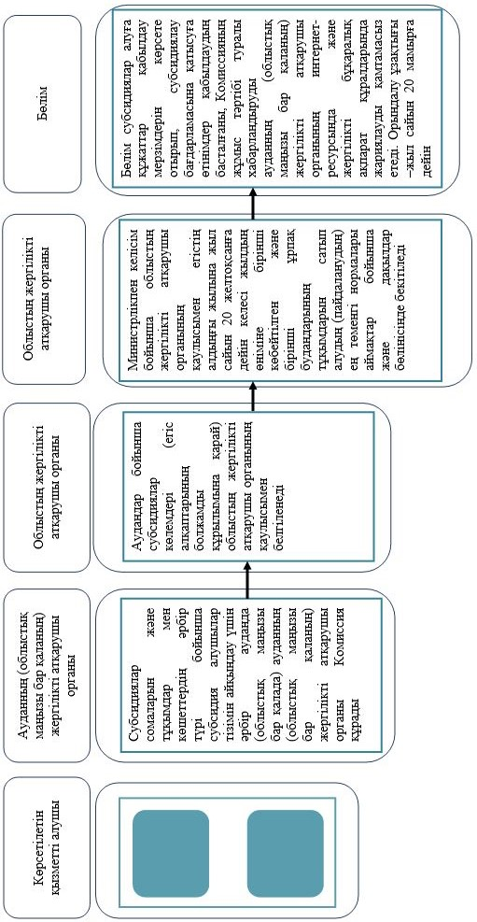

**Көрсетілетін қызметті алушылар - ауыл шаруашылығы тауарын өндірушілер және көрсетілетін қызметті алушылар - тұқымшарлар бірінші көбейтілген және бірінші ұрпақ будандарының тұқымдарын сатып алуға (пайдалануға) субсидиялар алу үшін**

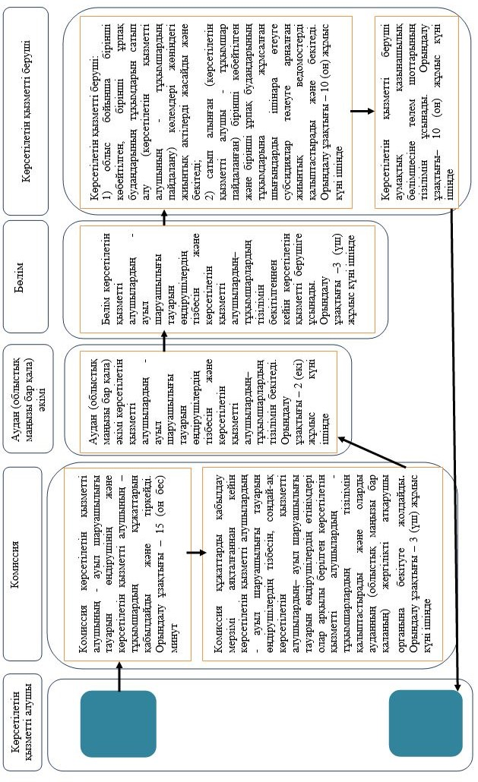

**Көрсетілетін қызметті алушылар – элиттұқымшарлар жеміс-жидек дақылдары мен жүзімнің элиталық көшеттерін өсіруге субсидиялар алу үшін**

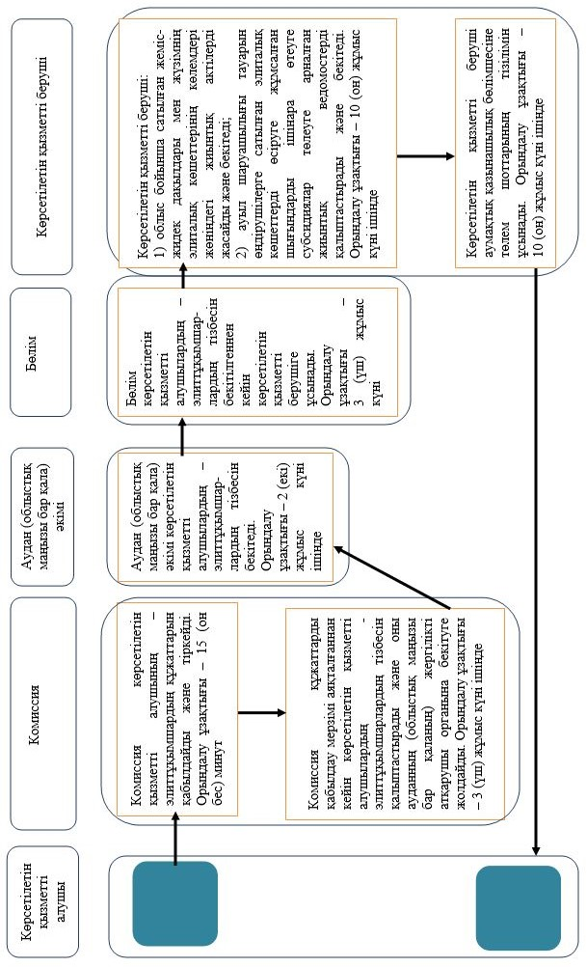

**2. Мемлекеттік корпорация арқылы мемлекеттік қызмет көрсету кезінде Көрсетілетін қызметті алушылар - ауыл шаруашылығы тауарын өндірушілер және көрсетілетін қызметті алушылар - тұқымшарлар бірінші көбейтілген және бірінші ұрпақ будандарының тұқымдарын сатып алуға (пайдалануға) субсидиялар алу үшін**

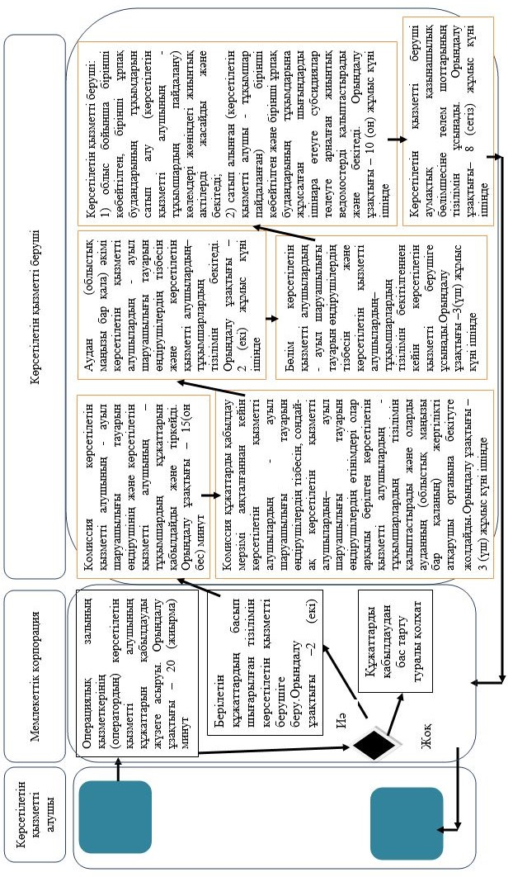

**Көрсетілетін қызметті алушылар – элиттұқымшарлар жеміс-жидек дақылдары мен жүзімнің элиталық көшеттерін өсіруге субсидиялар алу үшін**

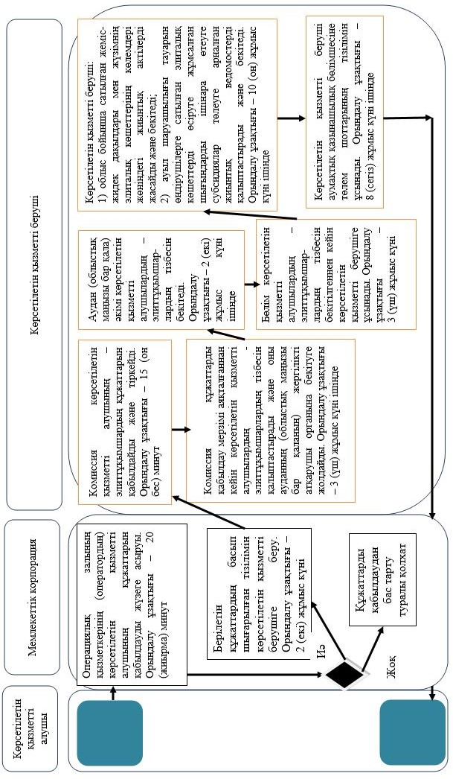

**Шартты белгілер:**

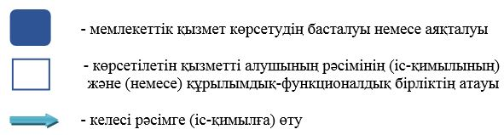

© 2012. Қазақстан Республикасы Әділет министрлігінің «Қазақстан Республикасының Заңнама және құқықтық ақпарат институты» ШЖҚ РМК